Fit mit Kunststoff: igus Gleitlager verstellen Gewichte in neuem Fitnessgerät
Schmiermittelfreie und langlebige iglidur G-Gleitlager überzeugen im Functional Trainingsgerät „armbar“ von Atlas In Gym Neering

Köln, 21. Oktober 2021 – Um eine stabilere Körpermitte und ein besseres Zusammenspiel der Muskeln zu erreichen, setzen immer mehr Sportler auf das Functional Training. Ein Gerät, welches die Hebel- und Pendelkraft kombiniert, ist die armbar von Atlas In Gym Neering. Sie wurde von zwei Leistungssportlern entwickelt und eignet sich als kompaktes und kostengünstiges Multifunktionsgerät. Für eine sichere Lagerung der Langhantel vertrauten die Ingenieure auf langlebige und schmiermittelfreie igus Gleitlager aus iglidur G.
​
Functional Training wird im Fitnessbereich immer beliebter. Das Training soll die Bewegungsqualität verbessern und Verletzungen vorbeugen, indem bei den Übungen mehrere Muskeln zusammenspielen. Geräte für das Functional Training gibt es viele. Till Nonhoff hat es sich mit seinem Team von Atlas In Gym Neering zur Aufgabe gemacht dafür ein Multifunktionsgerät entwickeln. Bei der „armbar“ handelt es sich um eine Langhantel, die einseitig an einem Seil hängt und viele Bewegungsmöglichkeiten bietet. Das patentierte Gerät bietet sich für Fitnessstudios, Personal Trainings, im CrossFit Bereich und für die Physiotherapie an. Mit einer Aufstellfläche von gerade einmal sechs Quadratmetern ist die armbar auch für kleinere Studios eine gute Option. „Die Qualität und die Langlebigkeit der 150 verschiedenen Bauteile waren uns besonders wichtig“, erklärt Till Nonhoff. Speziell für die Lagerstellen der armbar suchten die Ingenieure nach robusten und schmiermittelfreien Gleitlagern. Reibungsarm mussten sie sein ebenso wie wartungsfrei. „Bei unserer Recherche wurden wir auf die igus Gleitlager aus Hochleistungskunststoffen aufmerksam. Wir konnten im Online-Lebensdauerrechner einfach die Daten unserer armbar eingeben und den richtigen Werkstoff ermitteln. Als es später noch Änderungen im Design gab, hat uns der technische igus Verkaufsberater Gerald Voss beratend zur Seite gestanden. Ein Service, der für uns als kleines Start-Up nicht selbstverständlich ist“, erklärt der Jungunternehmer.

Magnesium, Schweiß und hohe Gewichte
Zum Einsatz kommen insgesamt vier Gleitlager des motion plastics Spezialisten. Zwei Lager aus dem Hochleistungskunststoff iglidur G sorgen für eine leichtläufige Gewichtsverstellung der armbar auf einer Edelstahlwelle. Die Lager befinden sich in einem Schlitten, auf den bis zu 450 N wirken. Schmutz, Schweiß, Magnesiumpulver sowie Wasser können in die Lagerstellen eintreten. Umgebungsbedingungen denen die Hochleistungskunststoffe problemlos trotzen. Zwei weitere Gleitlager aus dem gleichen Werkstoff befinden sich in dem Rudergriff des Sportgerätes. Das Polymer zeichnet sich nicht nur durch seine guten technischen Eigenschaften aus, es ist auch sehr kostengünstig. In den ersten Langzeittests konnten sich die Lager bereits bewähren. Nun steht die armbar kurz vor der Markteinführung. Gerade einmal 3.000 Euro soll das Gerät kosten. „Bereits jetzt gibt es sehr großes Interesse an dem Produkt und wir freuen uns bald die ersten Geräte mit hochqualitativen Bauteilen ‚Made in Germany‘ ausliefern so können“, so Nonhoff.

Bildunterschrift:

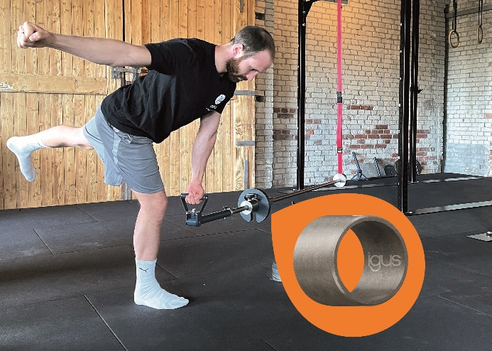
Bild PM5621-1
Für eine sichere Lagerung der armbar setzen die Konstrukteure auf langlebige und schmiermittelfreie igus Gleitlager aus iglidur G. (Quelle: igus GmbH)

ÜBER IGUS:

Die igus GmbH entwickelt und produziert motion plastics. Diese schmierfreien Hochleistungskunststoffe verbessern die Technik und senken Kosten überall dort, wo sich etwas bewegt. Bei Energiezuführungen, hochflexiblen Kabeln, Gleit- und Linearlagern sowie der Gewindetechnik aus Tribopolymeren führt igus weltweit die Märkte an. Das Familienunternehmen mit Sitz in Köln ist in 35 Ländern vertreten und beschäftigt weltweit über 4.500 Mitarbeiter. 2020 erwirtschaftete igus einen Umsatz von 727 Millionen Euro. Die Forschung in den größten Testlabors der Branche produziert laufend Innovationen und mehr Sicherheit für die Anwender. 234.000 Artikel sind ab Lager lieferbar und die Lebensdauer ist online berechenbar. In den letzten Jahren expandierte das Unternehmen auch durch interne Start-ups, zum Beispiel für Kugellager, Robotergetriebe, 3D-Druck, die Plattform RBTX für Lean Robotics und intelligente „smart plastics“ für die Industrie 4.0. Zu den wichtigsten Umweltinvestitionen zählen das „chainge“ Programm – das Recycling von gebrauchten e-ketten - und die Beteiligung an einer Firma, die aus Plastikmüll wieder Öl gewinnt. (Plastic2Oil).

PRESSEKONTAKT:

Oliver Cyrus
Leiter Presse und Werbung

igus® GmbH
Spicher Str. 1a
51147 Köln
Tel. 0 22 03 / 96 49-459
ocyrus@igus.net
www.igus.de/presse

Die Begriffe "igus", “Apiro”, "chainflex", "CFRIP", "conprotect", "CTD", "drygear“, "drylin", "dry-tech", "dryspin", "easy chain", "e-chain", "e-chain systems", "e-ketten", "e-kettensysteme", "e-skin", "e-spool“, "flizz", „ibow“, „igear“, "iglidur", "igubal", „kineKIT“, "manus", "motion plastics", "pikchain", „plastics for longer life“, "readychain", "readycable", „ReBeL“, "speedigus", "triflex", "robolink" und "xiros" sind gesetzlich geschützte Marken in der Bundesrepublik Deutschland und gegebenenfalls auch international.

